OPDRAG 3

DIE KWART-VOOR-SEWE-LELIE ~ Eleanor Baker
Die motto van die roman, Kwart-voor-sewe-lelie (“Angels can fly because they take themselves lightly”), is bepalend vir die wyse waarop die roman gelees moet word.
BESPREEK hierdie stelling in ŉ opstel van 400 – 450 woorde. Gee in jou opstel aandag aan:
- Hoe jy die roman volgens die motto moet lees (1 feit)
- Die rol wat die Engel in Iris se lewe speel (5 feite)
- Die verskillende wyses waarop Peter (Iris se man), sy pa, Iris se ma en Iris se ouma die Engel beskou (6 gemotiveerde feite)
- Jou beoordeling of die Engel deel van die werklikheid vorm en of die motto geslaagd is (3 gemotiveerde feite) [25]

Bladsy 39 – Reël 9 – 37
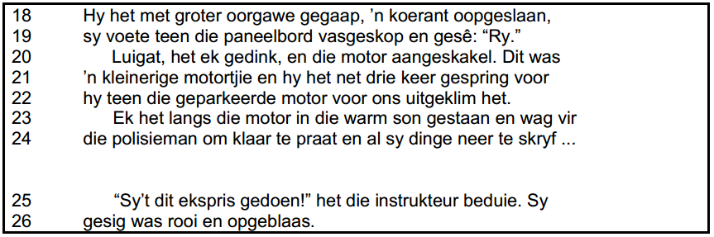
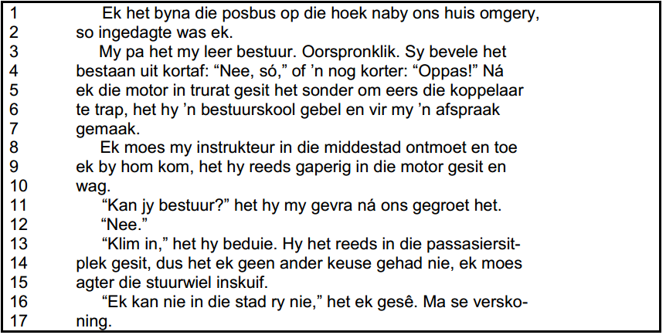

- Waar het Iris haar direk voor hierdie gedeelte bevind en watter besluit het sy daar
geneem? (2)

- Watter karaktereienskap van Iris kom in die eerste twee reëls van die uittreksel na vore?
Gee ŉ ander voorbeeld uit die roman waar dieselfde karaktereienskap duidelik blyk. (2)

- Herlees reël 3 – 4.

Waarom is dit korrek om te sê dat Pa se woorde op ŉ familiekwaal dui? (1)

- Watter ooreenkoms is daar tussen die optrede van die instrukteur (reël 18 – 19) en Iris se huisgesin? (1)

- Beskryf die soort konflik wat in reël 20 – 22 voorkom en dui die verdere verloop tot die oplossing daarvan aan. (3)

- ŉ Verteller speel ŉ bepaalde rol in ŉ roman.

6.1 Watter soort verteller tree inhierdie gedeelte op? (1)
6.2 Is die instrukteur se woorde in reël 25 die waarheid? Motiveer jou antwoord met TWEE redes deur na die verteller te verwys. (2)

Bladsy 92 – reël 16 – 37

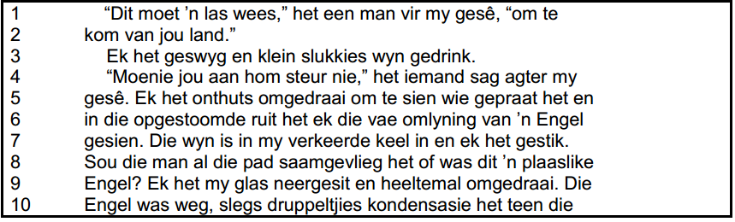
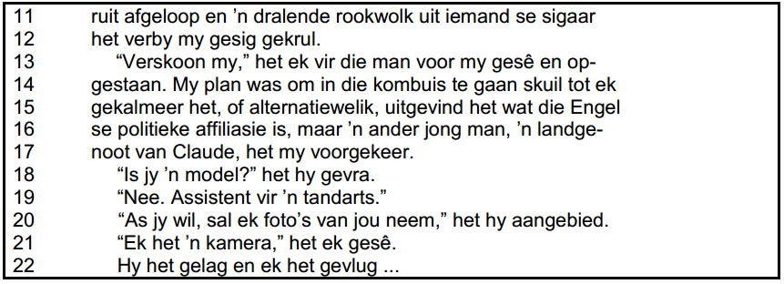

7. Ruimte speel ŉ belangrike rol in ŉ roman.

7.1 In watter ruimte vind die gebeure in TEKS 2 plaas? (1)
7.2 Hoekom verskyn die Engel juis in hierdie ruimte (wat jy in VRAAG 7.1 geïdentifiseer
het) aan Iris? (1)

8. Die woorde in reël 1 -2 word in New York bewaarheid. Motiveer dié stelling met DRIE
redes uit die roman. (3)

9. Hoekom is die Engel in hierdie roman geloofwaardig? (1)

10. Watter stemming blyk duidelik in hierdie uittreksel? Motiveer jou antwoord deur ŉ frase
uit die uittreksel aan te haal. (2)

11. Herlees reël 18.

11.1 Watter ander persoon in die roman het ook foto’s van Iris, met die oog op ŉ
modelkontrak, geneem? (1)
11.2 Dink jy Iris het ŉ wyse besluit met die modelkontrak geneem? Hoe sou jy in ŉ
soortgelyke situasie optree? Motiveer jou antwoord. (2)

12. Hoe sluit die titel van die roman by reël 18-19 aan? (2)

[25]

OPDRAG 4

DIE KWART-VOOR-SEWE-LELIE ~ Eleanor Baker
Iris skep vir haar ŉ fantasiewêreld.

Bespreek hierdie stelling in ŉ literêre opstel van 400-450 woorde en verwys in jou antwoord na die oorsake vir haar fantasiewêreld, die wyse waarop haar fantasiewêreld in Elsa se lewe weerspieël word en die invloed van die Engel en Peter op haar wêreld.
[25]

Bladsy 62 – reël 19 – 37
Bladsy 63 – reël 1 – 16

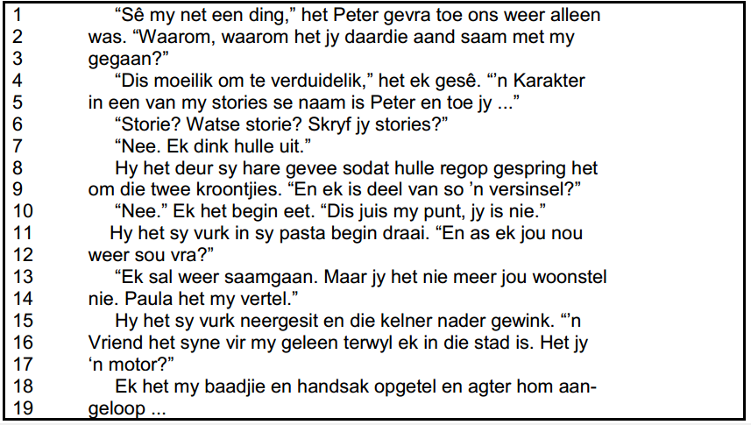
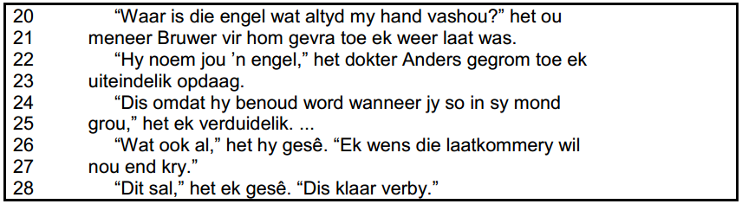

1 Na watter aand verwys Peter in reël 2? (1)

2 Herlees reël 10.

Wat sê Iris later in die roman (nie reël 10 nie) van Peter as versinsel? (1)

3 Wat neem die leser met die lees van Teks 1 waar ten opsigte van die kommunikasie
tussen Peter en Iris? Bewys jou antwoord met ander voorbeelde uit die roman. (2)

4 Herlees reël 18-19

Uit hierdie reëls kan ons afleidings maak oor Iris se karakter. Wat is die afleiding wat
ons kan maak? Noem nog voorbeelde in die roman waar sy hierdie karaktertrek
openbaar. (3)

5 Bewys met ŉ woord uit die teks dat Iris die verteller is en sê hoekom hierdie soort
verteller vir die roman geloofwaardig is. (3)

6 Sowel meneer Bruwer as Iris koester verwagtinge van hul “engele”.
Wie was hul onderskeie engele en gee ŉ rede hoekom hulle verwagtinge van hulle
engele vervul is of nie? (4)

7 Hoekom is die laatkommery in reël 28 klaar verby? (1)

Bladsye 219 reël 35-38
Bladsye 220 reël 1-20
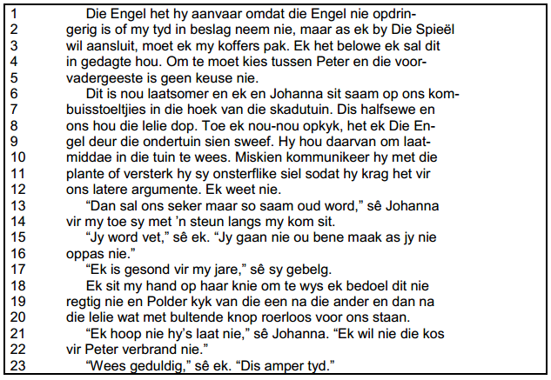

8 Herlees reël 1-3.

Hoe verskil Peter se houding teenoor Iris se fantasiewêreld in Teks 1 van die in
Teks 2? (2)

9 Iris se ma het wel as karakter ontwikkel. Gee ŉ rede uit die teks om die stelling te
staaf. (1)

10 Iris en die Engel bots oor Peter. Wat is die rede vir die botsing? (1)

11 Vergelyk Iris se aanvanklike siening van haar blomtyd met haar siening in Teks 2 en
haal ŉ frase uit reël 18-23 (Teks 2) aan om jou antwoord te staaf. (3)
12 Is dit moontlik dat die ruimte in Teks 2 kon bygedra het om van Iris ŉ selfversekerde
vrou te maak? Motiveer jou antwoord. (2)

13 Sou jy die slot van die roman as geslaagd beskou? Motiveer jou antwoord. (1)

[25]

OPDRAG 5

DIE KWART-VOOR-SEWE-LELIE ~ Eleanor Baker

Die verhaal, Die kwart-voor-sewe-lelie, het heelwat aktuele kwessies. Skryf ŉ opstel van
400 – 450 woorde waarin jy oor die aktualiteit besin. Verwys in jou antwoord na die volgende kwessies:

- Feminisme (5 gemotiveerde feite)
- Die huweliksverhouding (5 gemotiveerde feite)
- Rassisme (5 gemotiveerde feite)
[25]

Bladsy 67– reël 25 – 36
Bladsy 68 – reël 1 – 15
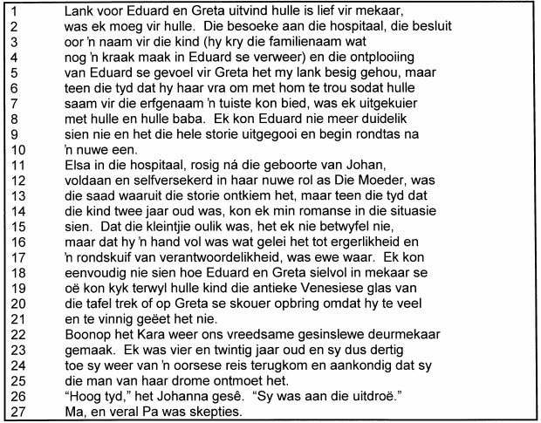

1 Verwys na Eduard en Greta.

1.1 Waar het Iris gewerk toe sy die besonderhede van Eduard en Greta se
verhouding uitgewerk het? (1)
1.2 Waar het Eduard die eerste keer sy opwagting gemaak? (1)
1.3 Wat kan jy van Iris se karakter aflei na aanleiding van die karakters?
Noem TWEE feite. (2)
1.4 Watter rol vervul Greta in Iris se lewe? (1)
1.5 Om watter rede skep Iris die fantasiekarakters? Noem TWEE feite. (2)

2 Verwys na Elsa.

2.1 Hoe pas Elsa in die verhaal in? (1)
2.2 Waarom kan jy beweer dat sy ŉ praktiese persoon is? Noem TWEE feite. (2)
2.3 Wanneer openbaar Elsa haar baasspelerigheid teenoor Iris? (1)
2.4 Wat doen sy om dit te bewys? (1)
2.5 Voor watter krisis kom Elsa later te staan? (1)

3 Verwys na Kara.

3.1 Waarom kan daar beweer word dat Kara haar nooit aan konvensies gesteur
het nie? Noem TWEE sake. (2)
3.2 Wie is die man van haar drome? (1)
3.3 Hoekom was haar ouers skepties oor die man? (1)
3.4 Die man slaan toe almal se voete onder hulle uit. Hoekom? Noem TWEE
feite. (2)
3.5 Hoekom het Kara en die man so goed oor die weg gekom? (1)

4 Verwys na Johanna.

4.1 Hoe pas sy by die storie in? (1)
4.2 Waarom kan jy beweer dat sy eintlik as familie beskou word? (1)
4.3 Waarom kan Johanna as ŉ staatmaker beskou word? (1)
4.4 Watterkaraktereienskap van Johanna staan vir jou uit? Motiveer jou antwoord
in EEN sin. (2)
[25]

OPDRAG 6

DIE KWART-VOOR-SEWE-LELIE ~ Eleanor Baker

Voor Iris se ontmoeting met Peter het sy verskeie fantasiekarakters geskep om die werklikheid te ontvlug. Na haar ontmoeting met Peter is die werklikheid vir haar interessanter, verdwyn haar fantasiekarakters en ontwikkel sy ook as karakter.

Skryf ŉ opstel van 400-450 woorde oor die stelling en verwys in jou antwoord na die volgende aspekte:

- Die redes waarom Iris ŉ fantasiewêreld skep.
- Verskeie fantasiekarakters soos:
- Richard
- Eduard
- Greta en Peter
- Peter wat deel van die werklikheid is.
- Jou mening of Iris as karakter ontwikkel het.
[25]

Bladsy 104 – reël 1 – 37
Bladsy 105 – reël 1 – 5

1 Waarom dink jy merk Iris juis Billy se “goeie tande” (reël 1) op? (1)
2 Uit die aangehaalde uittreksel is dit duidelik dat Iris in ŉ fantasiewêreld leef. Bewys
die stelling deur ŉ frase uit die uittreksel neer te skryf. (1)

3 Watter uiterlike handeling van Billy dui daarop dat hy nie vir Iris glo nie? (1)
4 Watter persepsie het Iris volgens reël 11 van die Engel? (1)

5 Gee ŉ rede waarom ŉ mens kan sê dat Billy vir Iris ook as ŉ Engel optree? (1)
6 Watter TWEE tegnieke gebruik die skrywer om Billy se groot hande in reël 12 te beklemtoon? (2)

7 Die roman begin met die woorde: “Niemand het nog ooit regtig na my geluister nie”.
In die uittreksel sê Iris “Mense luister nooit regtig na my nie. Veral nie my familie nie”
(reël 14).

Uit bogenoemde aanhalings blyk een van Iris se probleme wat ook een van die temas
van die roman is. Wat word deur die aanhalings aangespreek? (1)

8 “Veral nie my familie nie”(reël 14).

In watter opsigte het die volgende familielede nie na Iris geluister nie?

8.1 Haar ma (1)
8.2 Haar pa (1)

9 “En dan is daar my naam, Iris” (reël 16).
9.1 Waarom is Iris se naam vir haar so belangrik? (1)
9.2 Hoe hou Iris se naam verband met die titel van die roman? (1)

10 Hoe verskil die volgende karakters se mening oor ŉ naam met die van Iris?

10.1 Billy (Gee EEN feit) (1)
10.2 Peter (Gee TWEE feite) (2)
10.3 Die Engel (Gee TWEE feite) (2)

11 “Hy was kennelik nie verwant aan die bestuurder wat my en Joe by die park afgelaai
het nie” (reël 22-24).

Hoe verskil die bestuurder van Billy? Noem TWEE verskille. (2)

12 “ . . . en nooit ŉ nuwe aanbod van die hand mag wys of ŉ potensieel opwindende
situasie onbenut mag laat nie” (reël 29-31).

Waarom is Iris se woorde hier ironies? Noem TWEE feite. (2)

13 Iris is die verteller in die roman. Waarom is dit funksioneel dat sy as die ek-verteller
optree? Noem TWEE funksies. (2)

14 Noem EEN ruimte waarna in hierdie teks verwys word. (1)
15 Watter karakteriseringstegniek word hoofsaaklik in hierdie fragment gebruik om Iris
se karaktereienskappe uit te beeld? (1)
[25]

